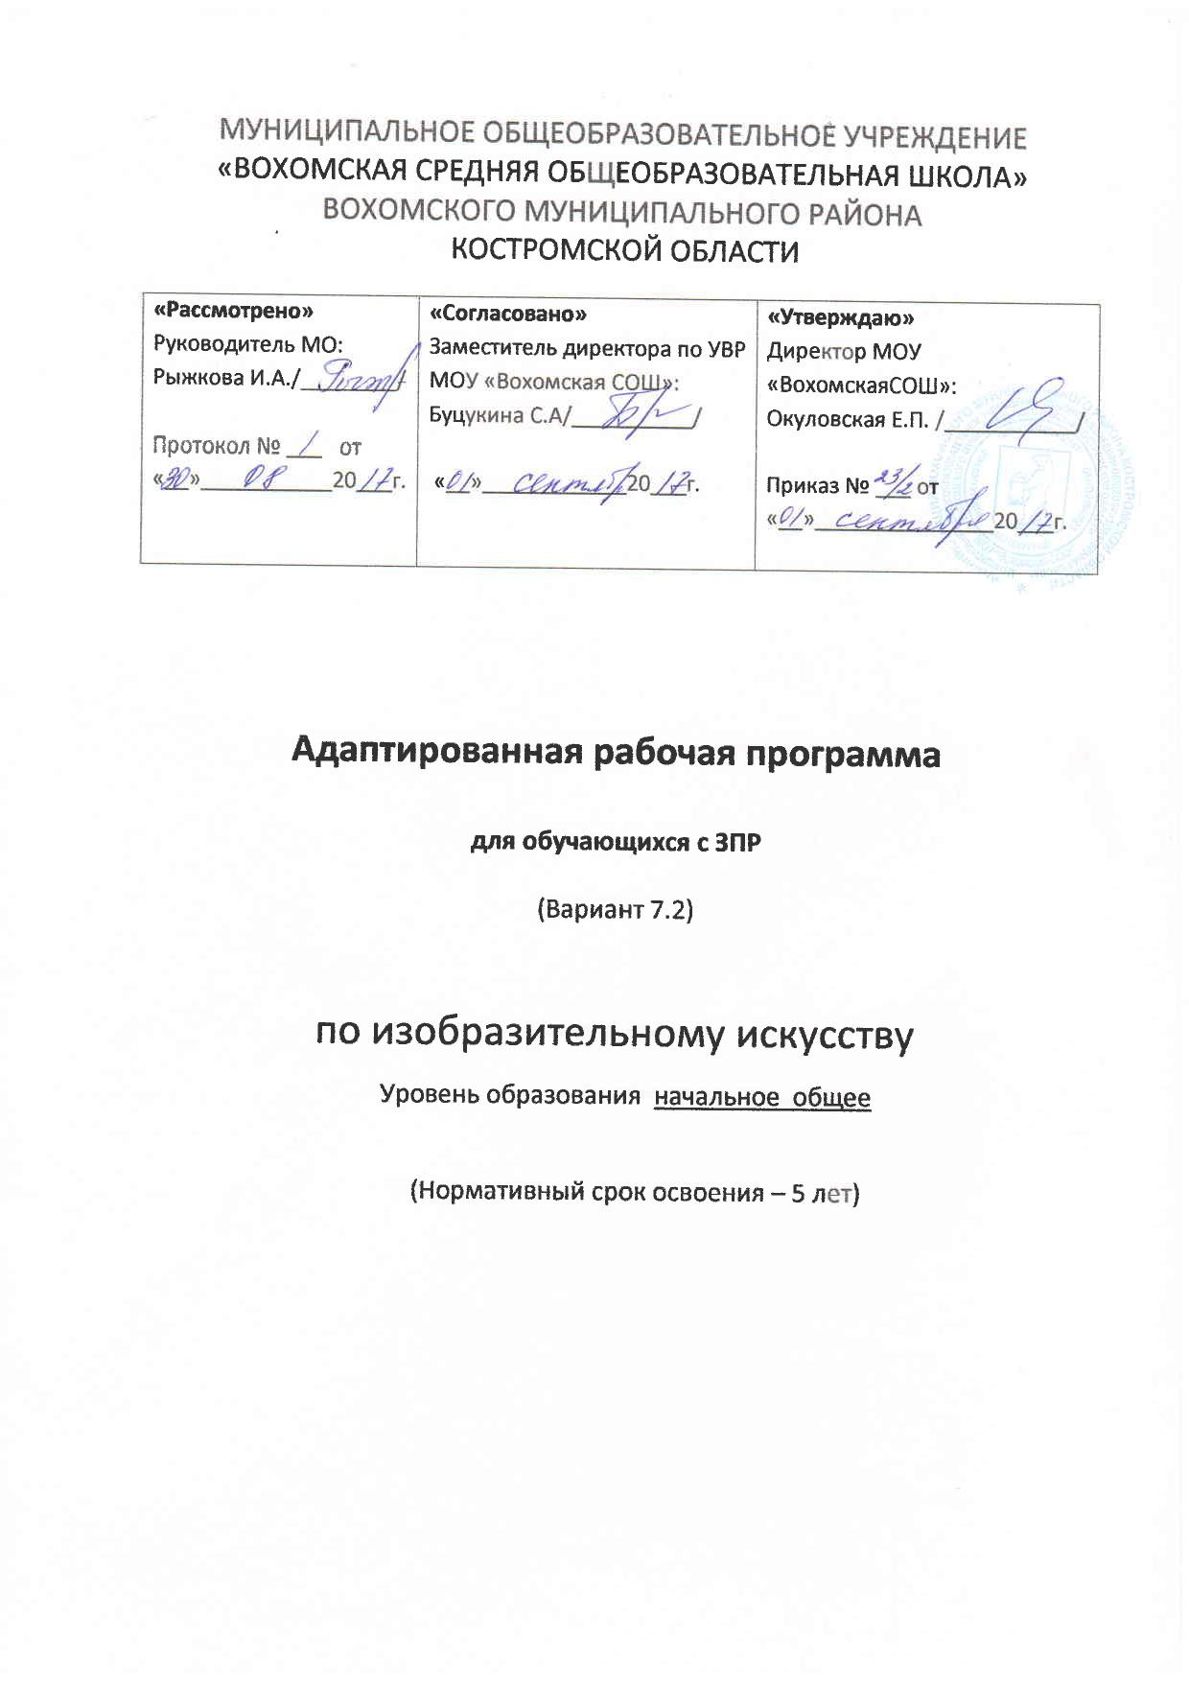

Пояснительная записка
Адаптированная рабочая программа по изобразительному искусству для обучающихся с ЗПР разработана в соответствии с требованиями:

- Федерального закона от 29 декабря 2012 года № 273-ФЗ «Об образовании в Российской Федерации»;
- ФГОС НОО обучающихся с ОВЗ (приказ Минобрнауки России от 19 декабря 2014 г. № 1598,
- Примерной адаптированной основной общеобразовательной программы начального общего образования обучающихся с задержкой психического развития (одобрена решением федерального учебно-методического объединения по общему образованию (протокол от 22 декабря 2015 г. № 4/15))
- Положения о рабочей программе педагога МОУ «Вохомская СОШ».

Программа адаптирована для обучения детей с ЗПР с учетом особенностей их психофизического развития, индивидуальных особенностей и при необходимости обеспечивающая коррекцию нарушений развития и социальную адаптацию. Программа построена с учетом специфики усвоения учебного материала детьми с ЗПР.

Цель учебного предмета «Изобразительное искусство» в общеобразовательной школе - формирование художественной культуры учащихся как неотъемлемой части культуры духовной, т. е. культуры миро отношений, выработанных поколениями. Эти ценности как высшие ценности человеческой цивилизации, накапливаемые искусством, должны быть средством очеловечения, формирования нравственно-эстетической отзывчивости на прекрасное и безобразное в жизни и искусстве, зоркости души ребенка.
Основными задачами преподавания изобразительного искусства являются:

- воспитание эстетических чувств, интереса к изобразительному искусству; обогащение нравственного опыта, представлений о добре и зле;
- воспитание нравственных чувств, уважения к культуре народов многонациональной России и других стран;
- готовность и способность выражать и отстаивать свою общественную позицию в искусстве и через искусство;
- развитие воображения, желания и умения подходить к любой своей деятельности творчески, способности к восприятию искусства и окружающего мира, умений и навыков сотрудничества в художественной деятельности;
- освоение первоначальных знаний о пластических искусствах: изобразительных, декоративно-прикладных, архитектуре и дизайне — их роли в жизни человека и общества;
- овладение элементарной художественной грамотой;
- формирование художественного кругозора и приобретение опыта работы в различных видах художественно-творческой деятельности, разными художественными материалами;
- совершенствование эстетического вкуса.
- совершенствование эмоционально-образного восприятия произведений искусства и окружающего мира;
- развитие способности видеть проявление художественной культуры в реальной жизни (музеи, архитектура, дизайн, скульптура и др.);
- формирование навыков работы с различными художественными материалами
Коррекционные задачи:
- обеспечение возможности овладения базовым содержанием обучения;
- развитие эмоционально-личностной сферы и коррекция ее недостатков;
- развитие познавательной деятельности и целенаправленное формирование высших психических функций; развитие зрительно-моторной координации;
- формирование произвольной регуляции деятельности и поведения; оррекция нарушений устной и письменной речи;
- обеспечение ребенку успеха в различных видах деятельности с целью предупреждения негативного отношения к учёбе, ситуации школьного обучения в целом, повышения мотивации к школьному обучению
Планируемые результаты
Личностные, метапредметные и предметные результаты изучения учебного предмета:
Личностные результаты освоения изобразительного искусства в начальной школе:
- становление гуманистических и демократических ценностных ориентаций;
- формирование основ гражданственности, любви к семье, уважение к людям и своей стране; воспитание чувства гордости за свою Родину, уважения к традициям и культуре других народов;
- развитие самостоятельности и личной ответственности за свои поступки, на основе представленийо нравственных нормах;
- формирование эстетических потребностей, ценностей и чувств;
- развитие воображения, образного мышления, пространственных представлений, сенсорных способностей;
- развитие навыков сотрудничества со взрослыми и сверстниками;
- формирование установки на безопасный, здоровый образ жизни, наличие мотивации к творческому труду, работе на результат, бережному отношению к материальным и духовным ценностям.

Метапредметные результаты освоения изобразительного искусства в начальной школе:
- овладение способностью принимать цели и задачи учебной деятельности;
- освоение способов решения проблем творческого и поискового характера;
- формирование умения планировать, контролировать и оценивать учебные действия в соответствиис поставленной задачей и условиями ее реализации;
- определять наиболее эффективные способы достижения результата;
- формирование умения понимать причины успеха/неуспеха учебной деятельности и способности конструктивно действовать даже в ситуациях неуспеха;
- освоение начальных форм познавательной и личностной рефлексии;
- использование средств информационных и коммуникационных технологий (далее ИКТ) для решения художественных и познавательных задач;
- овладение логическими действиями сравнения, анализа, синтеза, обобщения, классификации по родовидовым признакам, установления аналогий и причинно-следственных связей;
- формирование умения слушать собеседника и вести диалог, осуществлять совместную деятельность.

Предметные результаты освоения изобразительного искусства в начальной школе:
- сформированность первоначальных представлений о роли изобразительного искусства в жизни человека, его роли в духовно-нравственном развитии человека;
- развитие эстетических чувств, умения видеть и понимать красивое, дифференцировать красивое от «некрасивого», высказывать оценочные суждения о произведениях искусства; воспитание активного эмоционально-эстетического отношения к произведениям искусства;
- овладение элементарными практическими умениями и навыками в различных видах художественной деятельности (изобразительного, декоративно-прикладного и народного искусства, скульптуры, дизайна и др.);
- умение воспринимать и выделять в окружающем мире (как в природном, так и в социальном) эстетически привлекательные объекты, выражать по отношению к ним собственное эмоционально-оценочное отношение;
- овладение практическими умениями самовыражения средствами изобразительного искусства.

Содержание рабочей программы
Виды художественной деятельности
Восприятие произведений искусства. Особенности художественного творчества: художник и зритель. Образная сущность искусства: художественный образ, его условность, передача общего через единичное. Отражение в произведениях пластических искусств общечеловеческих идей о нравственности и эстетике: отношение к природе, человеку и обществу. Фотография и произведение изобразительного искусства: сходство и различия. Человек, мир природы в реальной жизни: образ человека, природы в искусстве. Представления о богатстве и разнообразии художественной культуры (на примере культуры народов России). Выдающиеся представители изобразительного искусства народов России (по выбору). Ведущие художественные музеи России (ГТГ, Русский музей, Эрмитаж) и региональные музеи. Восприятие и эмоциональная оценка шедевров национального, российского и мирового искусства. Представление о роли изобразительных (пластических) искусств в повседневной жизни человека, в организации его материального окружения.
Рисунок. Материалы для рисунка: карандаш, ручка, фломастер, уголь, пастель, мелки и т. д. Приёмы работы с различными графическими материалами. Роль рисунка в искусстве: основная и вспомогательная. Красота и разнообразие природы, человека, зданий, предметов, выраженные средствами рисунка. Изображение деревьев, птиц, животных: общие и характерные черты.
Живопись. Живописные материалы. Красота и разнообразие природы, человека, зданий, предметов, выраженные средствами живописи. Цвет основа языка живописи. Выбор средств художественной выразительности для создания живописного образа в соответствии с поставленными задачами. Образы природы и человека в живописи.
Скульптура. Материалы скульптуры и их роль в создании выразительного образа. Элементарные приёмы работы с пластическими скульптурными материалами для создания выразительного образа (пластилин, глина — раскатывание, набор объёма, вытягивание формы). Объём — основа языка скульптуры. Основные темы скульптуры. Красота человека и животных, выраженная средствами скульптуры.
Художественное конструирование и дизайн. Разнообразие материалов для художественного конструирования и моделирования (пластилин, бумага, картон и др.). Элементарные приёмы работы с различными материалами для создания выразительного образа (пластилин — раскатывание, набор объёма, вытягивание формы; бумага и картон — сгибание, вырезание). Представление о возможностях использования навыков художественного конструирования и моделирования в жизни человека.
Декоративно­прикладное искусство. Истоки декоративно­прикладного искусства и его роль в жизни человека. Понятие о синтетичном характере народной культуры (украшение жилища, предметов быта, орудий труда, костюма; музыка, песни, хороводы; былины, сказания, сказки). Образ человека в традиционной культуре. Представления народа о мужской и женской красоте, отражённые в изобразительном искусстве, сказках, песнях. Сказочные образы в народной культуре и декоративно­прикладном искусстве. Разнообразие форм в природе как основа декоративных форм в прикладном искусстве (цветы, раскраска бабочек, переплетение ветвей деревьев, морозные узоры на стекле и т. д.). Ознакомление с произведениями народных художественных промыслов в России (с учётом местных условий).
Азбука искусства. Как говорит искусство?
Композиция. Элементарные приёмы композиции на плоскости и в пространстве. Понятия: горизонталь, вертикаль и диагональ в построении композиции. Пропорции и перспектива. Понятия: линия горизонта, ближе — больше, дальше — меньше, загораживания. Роль контраста в композиции: низкое и высокое, большое и маленькое, тонкое и толстое, тёмное и светлое, спокойное и динамичное и т. д. Композиционный центр (зрительный центр композиции). Главное и второстепенное в композиции. Симметрия и асимметрия.
Цвет. Основные и составные цвета. Тёплые и холодные цвета. Смешение цветов. Роль белой и чёрной красок в эмоциональном звучании и выразительности образа. Эмоциональные возможности цвета. Практическое овладение основами цветоведения. Передача с помощью цвета характера персонажа, его эмоционального состояния.
Линия. Многообразие линий (тонкие, толстые, прямые, волнистые, плавные, острые, закруглённые спиралью, летящие) и их знаковый характер. Линия, штрих, пятно и художественный образ. Передача с помощью линии эмоционального состояния природы, человека, животного.
Форма. Разнообразие форм предметного мира и передача их на плоскости и в пространстве. Сходство и контраст форм. Простые геометрические формы. Природные формы. Трансформация форм. Влияние формы предмета на представление о его характере. Силуэт.
Объём. Объём в пространстве и объём на плоскости. Способы передачи объёма. Выразительность объёмных композиций.
Ритм. Виды ритма (спокойный, замедленный, порывистый, беспокойный и т. д.). Ритм линий, пятен, цвета. Роль ритма в эмоциональном звучании композиции в живописи и рисунке. Передача движения в композиции с помощью ритма элементов. Особая роль ритма в декоративно­прикладном искусстве.
Значимые темы искусства. О чём говорит искусство?
Земля — наш общий дом. Наблюдение природы и природных явлений, различение их характера и эмоциональных состояний. Разница в изображении природы в разное время года, суток, в различную погоду. Жанр пейзажа. Пейзажи разных географических широт. Использование различных художественных материалов и средств для создания выразительных образов природы. Постройки в природе: птичьи гнёзда, норы, ульи, панцирь черепахи, домик улитки и т.д.
Восприятие и эмоциональная оценка шедевров русского
и зарубежного искусства, изображающих природу. Общность тематики, передаваемых чувств, отношения к природе в произведениях авторов — представителей разных культур, народов, стран (например, А. К. Саврасов, И. И. Левитан, И. И. Шишкин, Н. К. Рерих, К. Моне, П. Сезанн, В. Ван Гог и др.).
Знакомство с несколькими наиболее яркими культурами мира, представляющими разные народы и эпохи (например, Древняя Греция, средневековая Европа, Япония или Индия). Роль природных условий в характере культурных традиций разных народов мира. Образ человека в искусстве разных народов. Образы архитектуры и декоративно­прикладного искусства.
Родина моя — Россия. Роль природных условий в характере традиционной культуры народов России. Пейзажи родной природы. Единство декоративного строя в украшении жилища, предметов быта, орудий труда, костюма. Связь изобразительного искусства с музыкой, песней, танцами, былинами, сказаниями, сказками. Образ человека в традиционной культуре. Представления народа о красоте человека (внешней и духовной), отражённые в искусстве. Образ защитника Отечества.
Человек и человеческие взаимоотношения. Образ человека в разных культурах мира. Образ современника. Жанр портрета. Темы любви, дружбы, семьи в искусстве. Эмоциональная и художественная выразительность образов персонажей, пробуждающих лучшие человеческие чувства и качества: доброту, сострадание, поддержку, заботу, героизм, бескорыстие и т. д. Образы персонажей, вызывающие гнев, раздражение, презрение.
Искусство дарит людям красоту. Искусство вокруг нас сегодня. Использование различных художественных материалов и средств для создания проектов красивых, удобных и выразительных предметов быта, видов транспорта. Представление о роли изобразительных (пластических) искусств в повседневной жизни человека, в организации его материального окружения. Отражение в пластических искусствах природных, географических условий, традиций, религиозных верований разных народов (на примере изобразительного и декоративно­прикладного искусства народов России). Жанр натюрморта. Художественное конструирование и оформление помещений и парков, транспорта и посуды, мебели и одежды, книг и игрушек.
Опыт художественно­творческой деятельности
Участие в различных видах изобразительной, декоративно­прикладной и художественно­конструкторской деятельности.
Освоение основ рисунка, живописи, скульптуры, декоративно­прикладного искусства. Изображение с натуры, по памяти и воображению (натюрморт, пейзаж, человек, животные, растения).
Овладение основами художественной грамоты: композицией, формой, ритмом, линией, цветом, объёмом, фактурой.
Создание моделей предметов бытового окружения человека. Овладение элементарными навыками лепки и бумагопластики.
Выбор и применение выразительных средств для реализации собственного замысла в рисунке, живописи, аппликации, скульптуре, художественном конструировании.
Передача настроения в творческой работе с помощью цвета, тона, композиции, пространства, линии, штриха, пятна, объёма, фактуры материала.
Использование в индивидуальной и коллективной деятельности различных художественных техник и материалов: коллажа, граттажа, аппликации, компьютерной анимации, натурной мультипликации, фотографии, видеосъёмки, бумажной пластики, гуаши, акварели, пастели, восковых мелков, туши, карандаша, фломастеров, пластилина, глины, подручных и природных материалов.
Участие в обсуждении содержания и выразительных средств произведений изобразительного искусства, выражение своего отношения к произведению.

Тематическое планирование

№ п/п | Разделы | Количество часов | Из них контрольные работы
1 класс (33 Ч)
1 | Виды художественной деятельности | 8
2 | Азбука искусства. Как говорит искусство? | 12
3 | Значимые темы искусства. О чём говорит искусство? | 13
1* класс (33 Ч)
1 | Виды художественной деятельности | 8
2 | Азбука искусства. Как говорит искусство? | 12
3 | Значимые темы искусства. О чём говорит искусство? | 13
2 класс (34 Ч)
1 | Виды художественной деятельности | 7 | 1
2 | Азбука искусства. Как говорит искусство? | 14
3 | Значимые темы искусства. О чём говорит искусство? | 13
3 класс (34 Ч)
1 | Виды художественной деятельности | 8 | 1
2 | Азбука искусства. Как говорит искусство? | 16
3 | Значимые темы искусства. О чём говорит искусство? | 9
4 класс (34 Ч)
1 | Виды художественной деятельности |  | 1
2 | Азбука искусства. Как говорит искусство?
3 | Значимые темы искусства. О чём говорит искусство?

